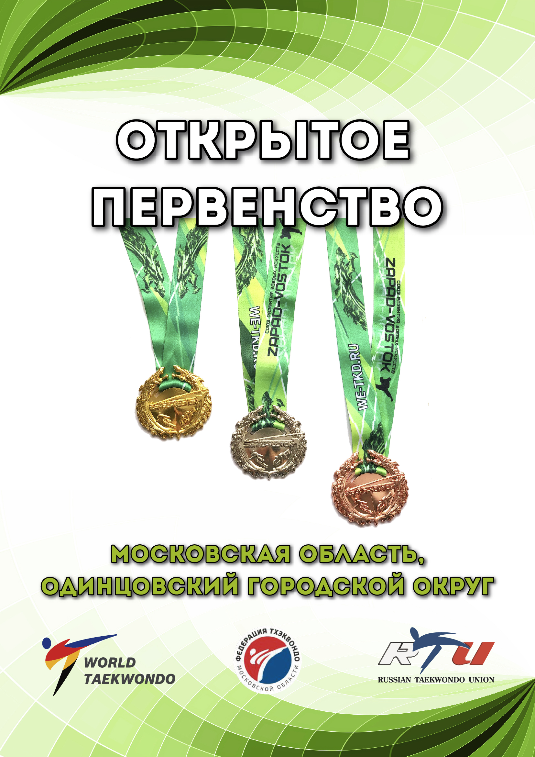
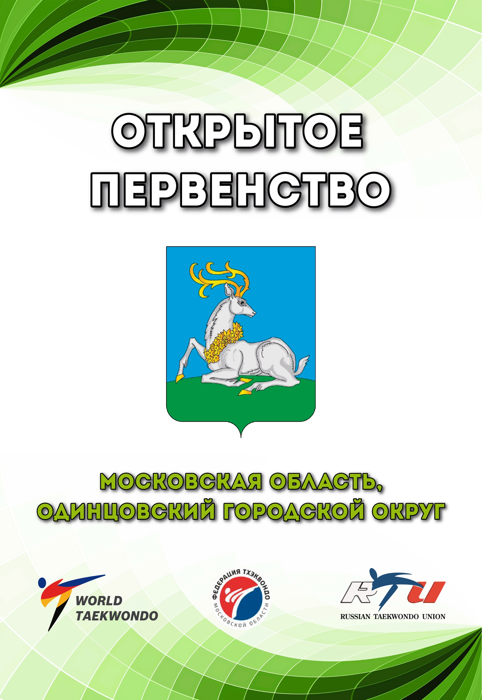
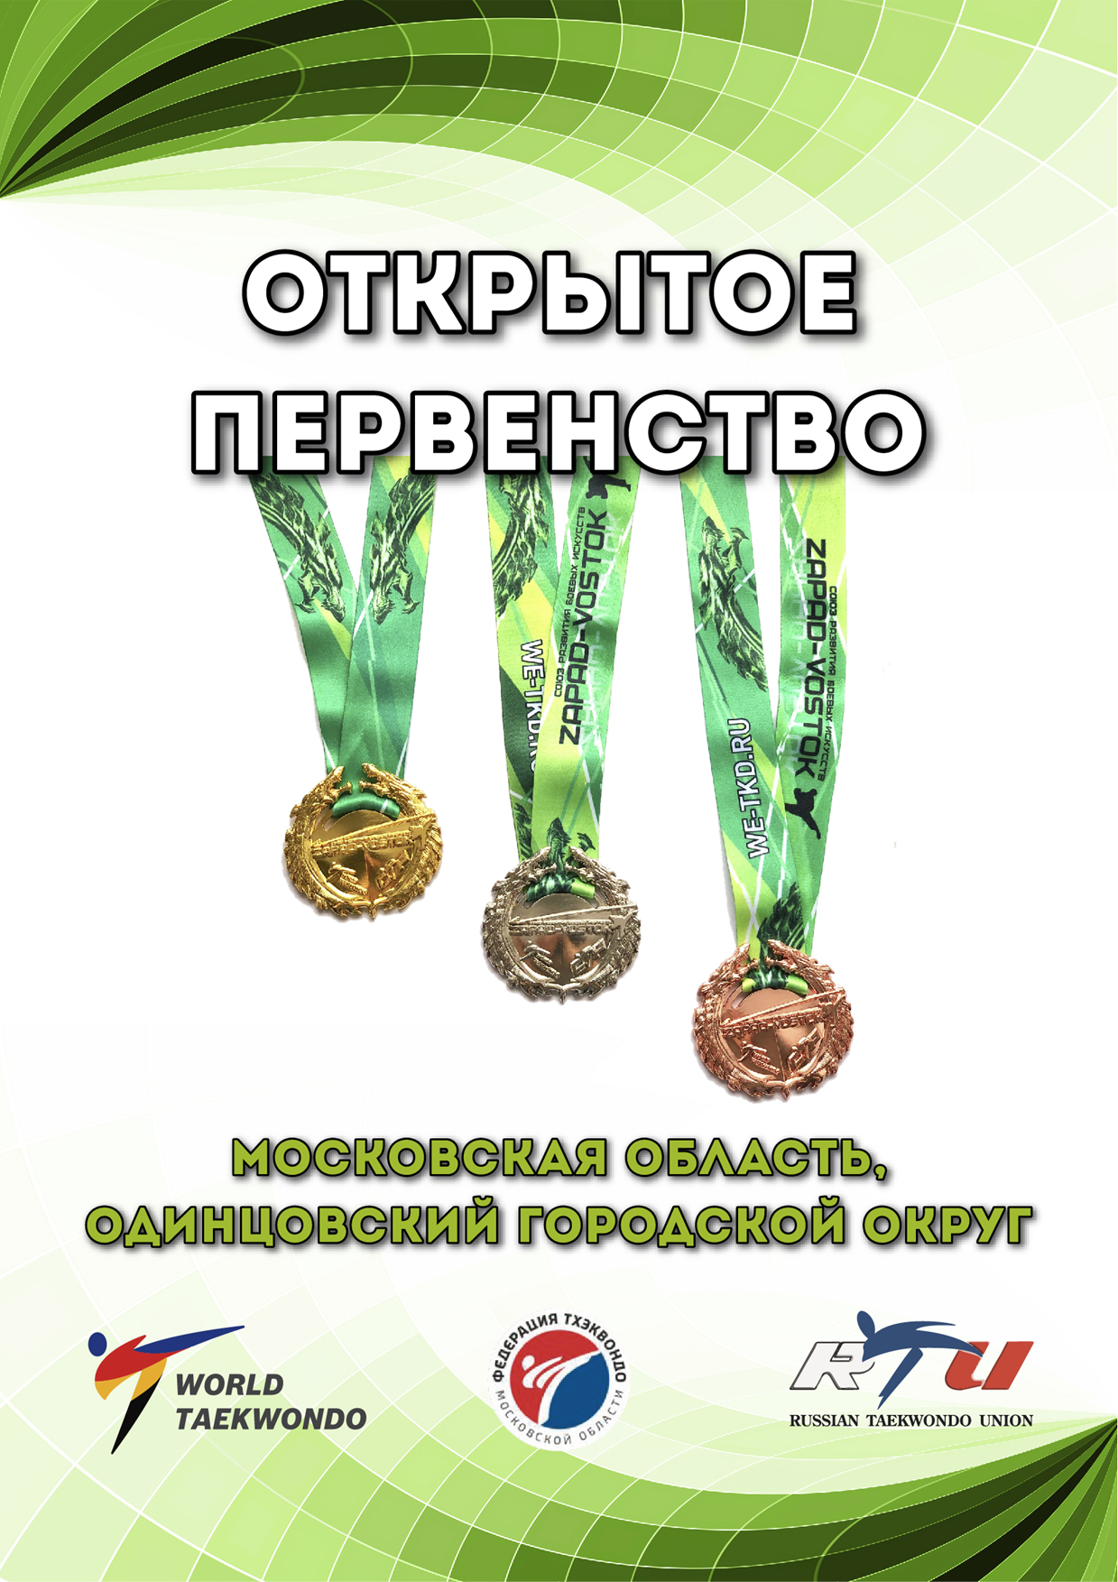
«СОГЛАСОВАНО» | «СОГЛАСОВАНО» | «СОГЛАСОВАНО»
Директор | Президент | Председатель
МБУС СШ «Арион» | Московской Областной  Общественной  Организации «Федерации тхэквондо  Московской области» | Комитета физической культуры  и спорта  Администрации  Одинцовского городского округа
________Ковалев А.Н. | _______Магамедов Г. Г. | ________Олянич А.Ю.

ПОЛОЖЕНИЕ
ОТКРЫТОЕ ПЕРВЕНСТВО
ОДИНЦОВСКОГО ГОРОДСКОГО ОКРУГА ПО ТХЭКВОНДО

- ЦЕЛИ И ЗАДАЧИ

- Популяризация и развитие Олимпийского вида спорта тхэквондо (ВТ) на территории Одинцовского городского округа,
- Московская обл.
- Вовлечение молодежи в систематические занятия спортом, дальнейшее улучшение учебно-тренировочной работы.
- Укрепление спортивных связей между клубами.
- Повышение квалификации спортсменов и тренеров.
- Выявление талантливых спортсменов.
- Привлечение населения к систематическим занятиям физической культурой и спортом.

- МЕСТО ПРОВЕДЕНИЯ СОРЕВНОВАНИЙ

Открытое первенство Одинцовского городского округа по
Тхэквондо проводится: 5-7 февраля 2021 г. по адресу: Московская область, Одинцовский г.о., п. Хлюпино, ул. Заводская стр. 30, СШ «Арион».

Проезд:
От Белорусского вокзала электричкой на Звенигород, до станции Хлюпино, далее 5 мин. Пешком до СШ «Арион». На авто: от МКАД в область по Можайскому ш. всё время прямо до г. Голицыно, в Голицыно 3-й светофор на право по указателю на Звенигород, далее прямо до д. Хлюпино, на выезде из д. Хлюпино жд переезд, за ним на право и еще раз на право в противоположную сторона по дублеру, через 200 метров с левой стороны здание спортивной школы «Арион».

- РУКОВОДСТВО ПО ПРОВЕДЕНИЮ СОРЕВНОВАНИЙ

МБУС СШ «Арион».

СРБИ «Запад-Восток».

Федерация тхэквондо Московской области.

- УЧАСТНИКИ СОРЕВНОВАНИЙ КАТЕГОРИИ «А», «В», «С».

Категория А: опытные спортсмены имеющие техническую квалификацию не ниже зеленого пояса.
Категория Б: начинающие спортсмены до зеленого пояса включительно.
Категория С: Эстафетные соревнования среди младшего возраста
(до зеленого пояса включительно), на электронной системе «ZЕMITA».

КАТЕГОРИЯ – Б
(начинающие спортсмены)

Мл. юноши | 2010 г. | 22,24,26, 28, 30,33, 36,39, 43, 43+ кг | 3 раунда по 1 мин. Перерыв 20 сек.
Мл. девушки | 2010 г. | 22,24,26, 28, 30,33, 36,39, 43, 43+ кг | 3 раунда по 1 мин. Перерыв 20 сек.
Юноши | 2009-2007 гг.р | 33, 37, 41, 45, 49, 53, 57, 61, 65, 65+ кг | 3 раунда по 1 мин. Перерыв 20 сек.
Девушки | 2009-2007 гг.р | 29, 33, 37, 41, 44, 47, 51, 55, 59, 59+ кг | 3 раунда по 1 мин. Перерыв 20 сек.

КАТЕГОРИЯ - А

(опытные спортсмены)
Мл. Юноши | 2010 г. | 24,26, 28, 30,33, 36,39, 43, 43+ кг | 3 раунда по 1 мин. Перерыв 20 сек
Мл. Девушки | 2010 г. | 24,26, 28, 30,33, 36,39, 43, 43+ кг | 3 раунда по 1 мин. Перерыв 20 сек
Юноши | 2009-2007 гг.р | 33, 37, 41, 45, 49, 53, 57, 61, 65, 65+ кг | 3 раунда по 1,5 мин. Перерыв 30 сек.
Девушки | 2009-2007 гг.р | 29, 33, 37, 41, 44, 47, 51, 55, 59, 59+ кг | 3 раунда по 1,5 мин. Перерыв 30 сек.
Юниоры | 2004-2006 гг.р | 45, 48, 51, 55, 59, 63, 68, 73, 78, 78+ кг | 3 раунда по 1,5 мин. Перерыв 30 сек.
Юниорки | 2004-2006 гг.р | 42, 44, 46, 49, 52, 55, 59, 63, 68, 68+ кг | 3 раунда по 1,5 мин. Перерыв 30 сек.

КАТЕГОРИЯ – С -- ЭСТАФЕТА
(начинающие спортсмены)

2016-2015г.р | Команды выставляются по 5 человек  (10 гып-7 гып) | Электронная система «ZЕMITA», все команды становятся призерами соревнований.
2014-2013 г.р | Команды выставляются по 5 человек  (10 гып-7 гып) | Электронная система «ZЕMITA», все команды становятся призерами соревнований.
2012-2011г.р | Команды выставляются по 5 человек  (10 гып-7 гып) | Соревнуются 4 команды  Кто быстрее выбьет большее количество ударов по электронной системе «ZЕMITA», все команды становятся призерами соревнований.

К участию в соревнованиях допускаются спортсмены г. Москвы, Московской области, субъектов РФ, команды других государств. Соревнования личные, проводятся согласно Правилам соревнований по тхэквондо (ВТ).

Все участники турнира должны предъявить в мандатную комиссию следующие документы:
- общую командную заявку, заверенную медицинским диспансером и оформленную надлежащим образом в Excel;
- (заявки категории «А, Б», «С» подаются раздельно)
- свидетельство о рождении со справкой из школы с фото и печатью на ней, или паспорт, или загранпаспорт;
- сертификат или паспорт спортсмена, подтверждающий спортивную квалификацию;
- страховку от несчастного случая, действительную на дату проведения соревнований.
- Отрицательный тест ПЦР на COVID-19 (не более 72 часов)

Представитель команды является ответственным лицом команды и несет всю полноту ответственности за достоверность и подлинность предоставляемых в мандатную комиссию документов на спортсменов.
Участники, не достигшие возраста, соответствующего возрастным группам данного положения, не допускаются к участию в турнире.
- Электронные жилеты и шлема для участников турнира во всех возрастных категориях А, В будут предоставлены организаторами соревнований, сенсорные носки должны быть личные у каждого участника.
- Апелляция в связи с несогласием по решению судейской бригады, подаётся согласно официальной процедуре подачи протеста по правилам ВТ.
- К участию в турнире допускаются команды, получившие данное положение, спортсмены, соответствующие весовым и возрастным группам.
- Поединки в категории А, будут проводиться на электронных системах судейства «DAEDO».
- Поединки в категории Б, будут проводиться на электронных системах судейства «I CROSS», электронные носки не требуются.
- Соревнования в категории С, будут проводиться на электронных системах судейства «ZЕMITA».

ПРИЕМ ДОКУМЕНТОВ И ВЗВЕШИВАНИЕ.

Мандатная комиссия и взвешивание состоится:

4 февраля 2021г. по адресу: М.О Одинцовский г.о., п. Леной городок,
ул. Молодежная 8 (2 этаж), с 19.00-21.00

5 февраля 2021 г. по адресу: М.О Одинцовский г.о., п. Хлюпино,
ул. Заводская, стр. 30, СШ «Арион», с 18.00 до 20.00

Возможен выезд представителя (согласовать заранее).
Ответственный за выезд представителя:
Зинвалюк Александр Андреевич 8 910 430 68 69.

- ПРОГРАММА СОРЕВНОВАНИЙ

6 ФЕВРАЛЯ (СУББОТА)
СОРЕВНОВАНИЯ ПРОВОДЯТСЯ СРЕДИ НАЧИНАЮЩИХ СПОРТСМЕНОВ (Категория Б)

Время | Мероприятие
8:00 – 9:00 | Взвешивание иногородних спортсменов
10:00 – 13:00 | Соревнование по керуги
13:00 – 14:00 | Обеденный перерыв
14:00 – 19:00 | Продолжение боёв, награждение

7 ФЕВРАЛЯ (ВОСКРЕСЕНЬЕ)

СОРЕВНОВАНИЯ ПРОВОДЯТСЯ СРЕДИ
ОПЫТНЫХ СПОРТСМЕНОВ (КАТЕГОРИЯ А)

Время | Мероприятие
8:00 – 9:00 | Взвешивание иногородних спортсменов
10:00 – 13:00 | Соревнование по керуги
13:00 – 14:00 | Обеденный перерыв
14:30 – 19:00 | Продолжение боёв, награждение, закрытие.

- НАГРАЖДЕНИЕ

Победители соревнований награждаются дипломами, медалями от Комитета по физической культуры и спорта Одинцовского городского округа.
- 1 место: медаль, диплом.
- 2 место: медаль, диплом.
- 3 место: медаль, диплом.

- РАСХОДЫ

Расходы по командированию команд (проезд в оба конца, питание, проживание, благотворительный взнос – за счёт командирующих организаций).
Спорткомитет г. Одинцово предоставляет наградную атрибутику: медали, дипломы.
Расходы, связанные с организацией, проведением и обслуживанием турнира, возлагаются на Спортивную школу «Арион».

Возможен предварительный заезд команды. Стоимость гостиницы уточнить у организаторов, места бронировать заранее.

8. ДОПОЛНИТЕЛЬНАЯ ИНФОРМАЦИЯ
Предварительные заявки принимаются в электронной форме в программе EXCEL.
В заявках указывать полностью дату рождения и весовую категорию, согласно данного положения. Клубы, отправившие заявки должны дождаться подтверждения организаторов, что их заявка принята и рассмотрена.
Участников записывать строго по возрастным и весовым категориям, начиная с младших возрастов и легких весов.
По просьбе администрации спортивного сооружения всем гостям необходимо быть в сменной обуви или бахилах.
Предварительные заявки отправлять на e-mail: tkdarion@mail.ru, с обязательным указанием мобильного телефона.
Заявки принимаются до 3 февраля 2021 г.
Орг. комитет: 8 (916) 274-77-74 Ким Максим Юрьевич
Главный судья соревнований: Попова Елена Владимировна
Главный секретарь: Тимченко Анна Сергеевна

ДАННОЕ ПОЛОЖЕНИЕ ЯВЛЯЕТСЯ ОФИЦИАЛЬНЫМ ВЫЗОВОМ.

№ | Ф.И.О.  (полностью) | Дата рожд. (полностью) | Весовая категория | Спортивная квалификация | Техническая квалификация | Город | Область, край | Д.С.О. Ведомство | СК, ДЮСШ, СДЮСШОР | Ф.И.О. (тренера полностью) | Виза врача

